Theme: Velehrad – village in the Czech republic

Úkol:
Naplánuj prohlídku Velehradu pro návštěvu z Velké Británie. Najdi na mapě zajímavá místa, zakresli trasu prohlídky, očísluj si místa zastavení. Ke každému číslu napiš česky i anglicky název místa (památky) a několik zajímavostí. Svůj projekt můžeš doplnit i obrázky. Vše najdeš na internetu. Neopisuj z webových stránek složité informace. Ke každému místu napiš jen pár jednoduchých vět tak, abys tomu sám rozuměl.
Nabídka zajímavostí:
Poutní místo Velehrad – Bazilika Nanebevzetí Panny Marie, podzemí baziliky, klášter, Kaple sv. Vendelína, Kostel Zjevení Páně, Turistické centrum, Terárium Modrá, replika Velkomoravského kostela, Archeoskanzen Modrá, Expozice Živá voda, Centrum Slováckých tradic, přírodní koupací biotop, rybníky. Najdi si tato místa na internetu - mapy.cz a pak je vyznač na mapě.

Zde najdeš spoustu informací i v angličtině.
https://www.velehrad.cz/pro-navstevniky
Mapa Velehradu

Revision – opakování z 2. lekce

Unit 2 Communication

Communication
- Match the questions 1–6 with the answers A–F.
- Where is the cat sleeping?  - What are you cooking?  - Who is watching TV?  - Where are you going?  - Who is Lucy talking to?  - What is Tom doing? | - He’s reading a magazine.  - Mum and Dad are watching TV.  - On my bed.  - To the park.  - Her friend Sara.  - A pizza.
- Complete the dialogue.
Tim Look at those camels over there. They aren’t very happy.
Mary It (1) _______________, and camels don’t like rain. They (2) _______________ in dry countries.
Tim What’s that animal in the water? Is it a crocodile?
Mary No, it isn’t. It’s a hippopotamus. It lives in water.
Tim (3) _______________ fish?
Mary No, it doesn’t. I think it eats plants.
Tim Look! What’s that man (4) _______________ in the tiger house?
Mary He’s feeding the tigers. He’s giving (5) _______________ meat.
Tim It’s a very dangerous job.
Mary Yes. Tigers don’t (6) _______________ plants. They eat other animals and people!
- Complete the text. Choose from these words.
Do they live - us - are going - them - do - 's staying
Sam Where are you and Helen going?
Sophie We (1) _____ to the sports centre. Do you want to come with (2) _____?
Sam I can’t. I must (3) _____ my homework before I go out.
Sophie Is your sister at home this weekend?
Sam No, she isn’t. She (4) _____ with our grandparents. She’s helping (5) _____ with the animals.
Sophie Really? (6) _____ on a farm?
Sam Yes. They’ve got sheep and pigs.
- Underline the correct words.
Dave Hi Jan. It’s Dave. What (1) do you do / are you doing now?
Jan I’m watching TV.
Dave Where’s Mike?
Jan He’s at the park. He (2) plays / ’s playing football with his friends.
Dave Is Anna with (3) us / them?
Jan No, she isn’t. She’s helping Mum. She always (4) cooks / is cooking dinner on Saturdays. Where are you?
Dave I’m on the bus. I’m going to the sports centre. (5) Do you come / Are you coming?
Jan No, I can’t. I must (6) tidy / tidying my room today.
Dave Poor you!
- Complete the text. Choose from these words.
don’t like - insects - live - ’re watching - Science - them
It’s half past two now and it’s our (1) ________ lesson. We (2) ________ a DVD about meerkats at the moment. They (3) ________ in the desert in southern Africa. I really like (4) ________ because they’re very interesting animals. They eat (5) ________ and other small animals like mice. Meerkats (6) ________ eagles or snakes. When they see these animals, they run into their holes in the ground.

Přírodopis
Jelikož Velehrad, Modrá a především pak Salaš jsou oblíbenou destinací houbařů, tak se tento týden zaměříme na houby. Vytvořil jsem pro Vás několik úkolů. Některé z nich jsou triviální, u jiných budete muset trošku popřemýšlet. Nicméně si myslím, že vše zvládnete. Pokud by někdo z Vás potřeboval poradit, tak neváhejte napsat. Víte, že Vám téměř vždy hned odpovím. U cvičení III., IV. a V. lze vepisovat přímo do řádků. Vypracované úkoly zasílejte na email d.skrasek@zsvelehrad nebo na messenger.
- V následujících otázkách vyber jednu správnou odpověď z nabízených možností.

- Tělo hub se nazývá:
- stonek
- kormus
- třeň
- stélka

- Klíčovou úlohou podhoubí (mycelia) je:
- rozšiřovat výtrusy
- zprostředkovávat výměnu látek a energie mezi prostředím a houbou
- přetrvat nepříznivé podmínky
- ukotvit houbu v půdě

- Vrchol houbového vlákna, který prostupuje tkání hostitele a slouží k nasávání živin, se jmenuje:
- haustorium
- sklerocium
- syrocium
- ozonium

- Doplň pojmy k šipkám.

prstenec, hymenofor, třeň, klobouk

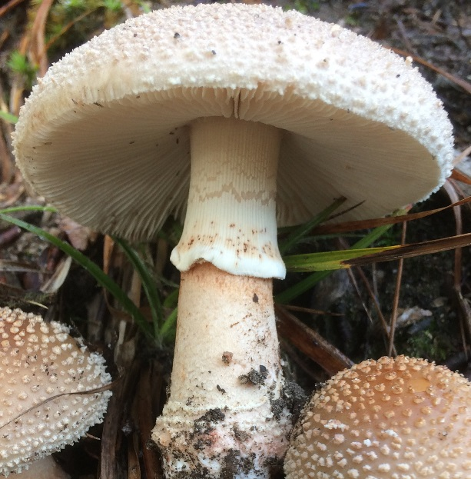

- V levém oválu se nacházejí rodová jména, v pravém jména druhová. Z každého oválu vyber vždy jeden pojem a spoj je dohromady tak, aby vznikly názvy skutečných hub. Názvy zapiš do řádku pod ovály.

růžovka
klouzek
fialová
hřib
modřínový
ucho
kotrč
holubinka
Jidášovo
kadeřavý
obecná
borový
muchomůrka
liška

- Z uvedených druhů vyber zástupce, kteří mají prstenec. Jestli zástupce zakroužkuješ nebo napíšeš na řádek pod ně, nechám na tobě.

Hřib smrkový, bedla vysoká, klouzek modřínový, křemenáč osikový, kozák habrový, muchomůrka červená, sírovec žlutooranžový, václavka obecná, ryzec smrkový

- Napiš alespoň 4 názvy lupenatých a 4 názvy rourkatých hub, které znáš.

lupenaté:

rourkaté:

Milí sedmáci, tento týden máme téma „domov“. Pro nás všechny je domovem Slovácko, a tak se dozvíte něco o nářečí, přečtete si úryvek z knihy, která ke Slovácku patří, a zopakujete si podmět a přísudek. Pro inspiraci doporučuji nahlédnout na tuto stránku http://www.uh.hradiste.cz/index.php?AKCE=SLOVACKO&ID=SLOVNIK
– přizvěte i své rodiče. Doufám, že se nasmějete tak, jako jsem se nasmála já
Přeji krásný týden, Tereza.
P. S. Ze slovníku můžete vybrat to, co se vám líbilo nejvíc, a poslat mi na mail či messenger.

Slovácko sa sůdí aj nesůdí

Pobili sa mezi sebú Francek Hrotkúj z Janem Bočnicovým a starosta Martin sa dověděl, že chcú ít do města k súdu. Proto ich teda pozvál na obec a tam ím pěkně klidňúčko promlúvál do duše, aby sa smířili a podali si ruky. Ale jak dyž ich obúch šidlem džógne, že totak, podat si ruky - chachááá, máš ho vidět! A že pujdú pro spravedlnosť ke krajskému do města a že - co ty nám budeš rozkazovat? Starosta Martin ešče jednú klidno připomenúl, že ím radí po dobrém, aby sa smířili. Ale dva kohúté že né a né a že pujdú k súdu…
Tož si teda vyhrnul rukávy na košuli a povidá: „Dobře, legrúti! Jak ste mohli zistit, zatým sem vás furt šanovál. Bárskerý šandár by už nasadil ostřejší šporny, ale já to s vama ešče oprubuju po dobrém. Je načisto jasné, že máte obá tvrdé palice, no a dyž je maso tvrdé - tož sa mosí poklepat…"
A než bys okem mrkl, chytíl do každéj ruky jedného za lémec a buchal ím hlavama o sebe jak z ořechama. Potem před obecní dum vyletěla noša hader a druhá noša za ňú. Enomže v tych hadrách byli Francek z Janem a za něma sa nesly hromy Martinovy: „Ešče ste ně zapomněli podepsat protokól, pazúři! A esli pochybujete o méj spravedlnosti, možete ít ke krajskému! Ale dyby vás to snáď - nedaj bože - napadlo, nadělám z vás šňúrek do gatí!!!"
A co sa stalo potem, z teho měl najvěčí radosť "súcí" Martin Kordula, lebo oba sudiči si před obecním domem pomáhali na nohy a jeden druhého pěkně oprašovali. A najednú - jak na befél - měli jedinú a stejnú myšlénku: z uctivéj dálky zahrozili do "domu spravedlnosti" a zapadli do hospody. A iďa potem v noci dom, držali sa kolem krků a slubovali si kamarádství až do hrobu tmavého… Tož tak sa ponajprv představil Martin Kordula tajak starosta aj súcí v jednej osobě!"

Z názvu knihy zjisti jejího autora:

Jaký je název nářečí, které se na Slovácku používalo/používá:

Z textu zkus vypsat alespoň 5 znaků tohoto nářečí (zvýrazněná slova tě navedou):

Co znamenají slova, která jsou v textu vyznačena zeleně:

Zkus vyhledat nářeční synonyma k těmto spisovným slovům (jak na Slovácku řekneme…):
Odkud jsi?
Rozsviť!
naběračka
brambory
skříň
chlapec
dívka
A teď obráceně, jestlipak budete vědět, co to znamená:
břeskat jak kočky v máji
stojí jak svatý za dědinů
mít teho až po stařečkovo
mět v zadku oje
čučet jak žaba z kyšky
zlézat sa jak švábi na pivo
mět dušu v péří

Poslední odstavec textu zkus přepsat do spisovné češtiny:

Zkus napsat, z čeho se skládá slovácký kroj (části)….

Co je Jízda králů, kde se koná a proč?

1. Podtrhni přísudek a urči jeho druh (slovesný jednoduchý/složený, jmenný se sponou)
1. Jabloň je nejrozšířenější ovocný strom v našich zahradách.
2. Seznamte se s mým novým přítelem.
3. Alena se stala jejich neocenitelnou pomocnicí.
4. Tento nátěr už dlouho nevydrží.
5. Včera večer jsem nemohla usnout.
6. Chtěl jen napodobit svého staršího sourozence.
7. Vtom někdo prásk do dveří.
8. Nakrájenou zeleninu jsme řádně zamíchali.
9. Průchod zakázán.
10. V televizi informovali o leteckém neštěstí.
11. Toto město bylo založeno ve 13. století.
12. Hosté se bavili až dlouho do noci.

2. Podtrhni podmět a urči, kterým slovním druhem je vyjádřen:
1. Ředitel školy uvítal všechny žáky i učitele.
2. Leckdo by si s tím nevěděl rady.
3. Utkání ve fotbalu skončilo nerozhodně.
4. Deset je víc než devět.
5. Nikdo neznal správnou odpověď.
6. Ve třídě se ozvalo hlasité bum.
7. Honzovi se podařilo zvítězit.
8. Jeho ne znělo nepřesvědčivě.
9. Protože je spojka podřadicí.

3. Ve souladu s pravidlem o shodě přísudku s podmětem doplň i/y:
1.Nerozuměl….., protože to bylo španělsky.
2. V sobotu šl….. všichni na ryby.
3. Koně se na rušné ulici splašil….
4. Voňavé svíčky hořel….. jasnými světly.
5. Začátkem května konečně přiletěl….. vlaštovky a jiřičky.
6. Letošní povodně způsobil….. mnoho škod.
7. Hromy hlasitě burácel….. a blesky křižoval….. oblohu.
8. Na pastvinách pobíhal….. mladí býčci.
9. Poslední hromady sněhu roztál…...
10. Za soumraku srny vyběhl….. z lesa na pastvu.
11. Bolesti hlavy mě sužoval….. celý den.
12. Rodiče si děti vyzvedával….. u školy.
13. Mezi ozdoby zámeckých parků patřil….. také pávi.
14. Houfy špačků ozobával….. moravským vinařům úrodu.
15. Dveře do chalupy se špatně zavíral…...
16. Myslel…. jsme si, že děti už měl….. hlad.
17. V deštivém počasí nevěděl….., zda mají pokračovat v cestě.
18. Do Prahy přijel….. závodnice z Francie.
19. Při malování bytu sousedé vyklidil….. nábytek i na chodbu.
20. Předpokládal….., že se to už prarodiče dozvěděl…...
21. Na výlet se účastníci zájezdu vybavil….. potřebnými mapami.
22. V novinách psal….. o vlakovém neštěstí na jihu Anglie.
23. Ve staré jabloni si kosi vybudoval….. hnízdo.
24. Barevné a vonné květy lákal….. pilné včelky .
25. Na svatbu přijel….. přepychovou limuzínou.
26. Ulice prohrnoval….. silničářské vozy.
27. Hasiči pomáhal….. obětem dopravní nehody.
28. Na večerní obloze se objevil….. první hvězdy.
29. Na sluníčku sněhuláci brzy roztál…...
30. Ledoborci razil….. cestu zamrzlým oceánem.

Matematika, fyzika
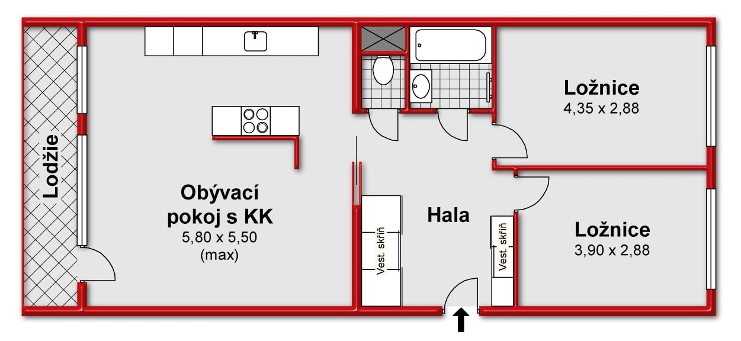
Pojem DOMOV znamená nějaké vlastní lidské obydlí – dům, byt, vila apod. Je to místo, kde jsme doma. Představ si, že následující obrázek je půdorys Tvého bytu - domova. Půdorys je plán, který ukazuje pomyslný řez budovou ve výšce jeden metr nad podlahou. Ukazuje rozmístění interiéru - umístění pokojů, stěn, dveří, oken…. Zápis ložnice 3,25 x 2,58 znamená, že daný pokoj má jeden rozměr 3,25 m a druhý rozměr je 2,58 m. Výška stropů v celém bytě je 2,6 m.
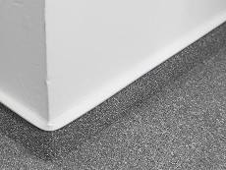
Následující úkoly se vztahují k půdorysu bytu. Budete řešit jen 9 úkolů, protože pořád chybujete v základních výpočtech, počítejte bez kalkulačky. Posílejte nejen výsledky, ale i Vaše výpočty. U každého příkladu doporučuji si udělat náčrtek, napsat příslušný vzorec. Pokud si nejste jisti, doporučuji na pomoc tabulky.
- Jaké je plocha podlahy větší ložnice? Výsledek vyjádři v dm².
- Ve větší ložnici budeme mít na zemi koberec. U stěn na zemi dáme okolo ložnice ozdobnou lištu. Kolik metrů lišty musíme koupit, dveře zanedbejme?
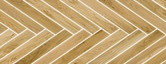
- Do menší ložnice chceme koupit na zem parkety. Výrobce doporučuje nákup parket navýšit o 10 %, než je podlahová plocha místnosti. Kolik m² parket musíme koupit. Výsledek zaokrouhli na desetiny.
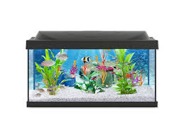
- Lodžie o rozměrech 1 x 5,5 m se má pokrýt čtvercovými dlaždicemi o straně 25cm. Kolik dlaždic bude třeba?
- Do bytu si chceme pořídit akvárium o rozměrech 120x40x50 cm (šxhxv). Jaká bude hmotnost vody v akváriu, jestliže ho naplníme až po okraj vodou. Jak by se změnila hmotnost, kdybychom akvárium místo vodou naplnili řepkovým olejem?
- Potřebujeme koupit barvu na vymalování obývacího pokoje. Budeme malovat jenom stěny pokoje, okna a dveře zanedbejme. Máme vybranou barvu, u které výrobce uvádí, že na 1m² potřebuje 0,18 kg barvy. Kolik kg barvy musíme koupit. Barva se prodává po celých kg.
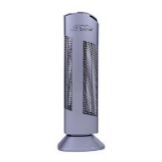
- Do obývacího pokoje si chceme koupit čističku vzduchu. Čistička vzduchu musí mít dostatečný vzduchový výkon. Ten udává, kolik vzduchu dokáže přístroj zpracovat za 1 hodinu. Ten by měl být minimálně 2x větší než objem místnosti. Vzduchový výkon čističky určené pro alergiky by měl objem místnosti převýšit alespoň 3x. Vypočítej, s jakým minimálním vzduchovým výkonem musíme čističku koupit podle doporučení výrobce. Jaký by měl být vzduchový výkon, pokud jsme alergici?
- Narýsuj krychli o hraně 5 cm a kvádr o rozměrech 8cm x 6cm x 4cm. Dodržuj pravidla volného rovnoběžného promítání.
- Narýsuj na A4 půdorys Tvého budoucího bytu, domu. Pokud nevíte, udělejte půdorys současného bydlení. Fantazii se meze nekladou.
Vaše výpočty, narýsovanou krychli, kvádr a půdorys pošlete na l.nemcova@zsvelahrad.cz

Dějepis
Ahoj děcka,
Tématem tohoto týdne máme Domov a jeho okolí. Naším domovem je také Česká republika. A můžeme s trochou nadsázky říct, že u nás doma, v českých zemích byli první vládnoucí dynastií Přemyslovci. Dokonce Uherské Hradiště založil jeden z nich Přemysl Otakar II. Už jsme se o nich učili. Zbývá nám jenom dozvědět se něco o Václavu II. a Václavu III.

- Zopakujme si, co už o Přemyslovcích víme. Zápisky v sešitě Ti určitě pomohou.

- Které dvě postavy jsou podle pověstí zakladateli Přemyslovského rodu? (muž a žena)
________________________________________________________

- Jak se jmenuje první historicky doložený Přemyslovec?
________________________________________________________
- Jak se jmenovala jeho manželka, která byla násilně zavražděna a později svatořečena?
________________________________________________________

- Proč, kde a kým byl svatý Václav zavražděn.
__________________________________________________________________________________________________________________________________________

- Jaké přízvisko si vysloužil Boleslav I.?
________________________________________________________

- Boleslav I. zavedl v zemi pravidelné daně a začal razit první mince. Jak se jmenovaly?
Byly to stříbrné _______________________________________________________

- Za kterého Přemyslovce bylo v roce 973 založeno pražské biskupství?
________________________________________________________

- Jak se jmenoval druhý pražský biskup a ze kterého rodu pocházel? Byl také svatořečen.
________________________________________________________

- Co se událo se sídlem rodu Slavníkovců Libicí v roce 995?
________________________________________________________

- Vysvětli rozdíl mezi stařešinským řádem a právem primogenitury (prvorozenectví).
________________________________________________________

- Který český kníže získal roku 1085 královský titul, i když nebyl udělen dědičně a nevztahoval se tedy na jeho potomky.
________________________________________________________

- Kterému českému knížeti udělil císař Svaté říše římské Fridrich Barbarossa v roce 1158 královský titul? Tentokrát šlo už o titul dědičný, ale nepodařilo se jej udržet.
________________________________________________________

- V roce 1198 získal Přemysl Otakar I. dědičný královský titul. Jak se nazývá listina vydaná roku 1212, která královský titul písemně potvrzovala?
________________________________________________________

- Odliš barevně manželské dvojice.

Bořivoj | Adléta Uherská, Svatava Polská
Břetislav | Božena
Oldřich | Drahomíra
Přemysl | Guta Habsburská, Eliška Rejčka
Přemysl Otakar II. | Jitka
Václav II. | Libuše
Vratislav I. | Ludmila
Vratislav II. | Markéta Babenberská, Kunhuta Uherská

- Kterému z Přemyslovců se říkalo „král železný a zlatý“?
________________________________________________________

- Co se odehrálo 26. 8. 1278 na Moravském poli?
________________________________________________________
- Vezmi si učebnici na straně 95 - 97. Přečti si kapitoly Václav II. a Vymření Přemyslovců a vyplň následující pracovní list. Vyplněný pracovní list nalep do sešitu. Bude sloužit jako zápis učiva.

Václav II.
- když Přemysl Otakar II. padl, bylo jeho synu Václavovi teprve ______ let.
- zastupoval ho jeho strýc ______________________________________
- k Václavovi se choval neomluvitelně (věznil ho na hradě ___________________, trápil ho ___________________, nedával mu ani pořádné___________________)
- stal se z něj velmi s___________________ a m___________________ panovník
- do Čech se vrátil roku ___________________
- v té době byla objevena ložiska ___________________ v Kutné Hoře
- v roce 1300 začal razit nové mince ___________________ ___________________
- nedaleko Prahy založil Z___________________ ___________________ jako pohřebiště českých králů
- v roce 1300 se stal také ___________________ králem, když se oženil s dědičkou Eliškou Rejčkou
- pro syna Václava získal také ___________________ korunu
- zemřel roku 1305, ve věku ___________ let, což byl důsledek útrap, které prožil v dětství
Vymření Přemyslovců
- vlády se ujímá Václavův syn ____________________ III.
- bylo mu jen ___________ let a zdědil koruny ___________ zemí
- avšak při tažení do Polska byl v ________________ 4. srpna 1306 ___________________
- panovnický rod Přemyslovců vymírá po ________________ (tzn. v mužské linii)

Němčina
- Mein Zuhause – Můj domov
Očísluj!

- Názvy místností si zapiš do slovníčku a nauč se je.

- Zopakujeme si přivlastňovací zájmena.
 | Rod mužský | Rod ženský
můj/ moje | mein Hund | meine Katze
tvůj/ tvoje | dein Hund | deine Katze
jeho | sein Hund | seine Katze
její | ihr Hund | ihre Katze

- Přelož.
jeho babička |  | její otec
její dědeček |  | jeho matka
tvůj strýček |  | tvá sestra
moje teta |  | jeho traktor
jeho bratr |  | její kachna

- a) Přečti si následující text a odpověz na otázky pod textem.

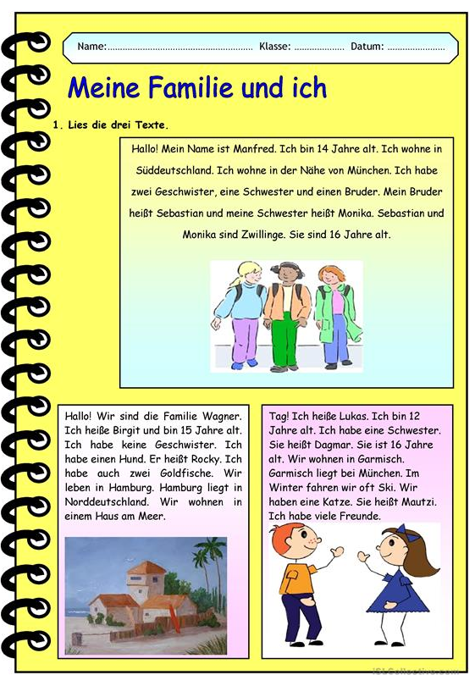

b) Beantworte meine Fragen.
TEXT 1
Wie alt ist Manfred? ____________________________________________________
Wo wohnt er? ____________________________________________________
Wie heiβt seine Schwester? (Vyber si jen jednu.)
____________________________________________________
TEXT 2
Wie alt ist Birgit? ____________________________________________________
Wie heiβt ihr Hund? ____________________________________________________
Wo lebt sie? ____________________________________________________
TEXT 3
Wie alt ist Lukas? ____________________________________________________
Hat er eine Schwester? ____________________________________________________
Wie alt ist seine Schwester? ______________________________________________

Zeměpis
Tématem pro tento týden je Domov a jeho okolí. Zadání je jednoduché. Na osmi obrázcích jsou satelitní snímky míst ze Zlínského kraje. Zkus pátrat na https://www.google.cz/maps a napiš, o jaká známá místa se jedná (město, vesnici, objekt atd.). Pokud můžeš, tak mi odpovědi pošli na mail (a.tuhycek@zsvelehrad.cz).
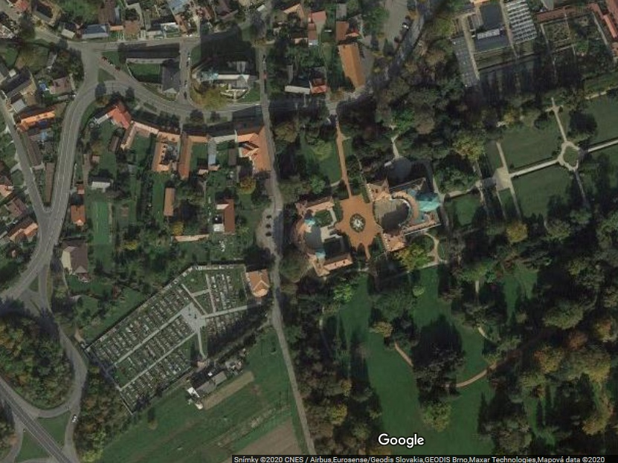
1)

2)
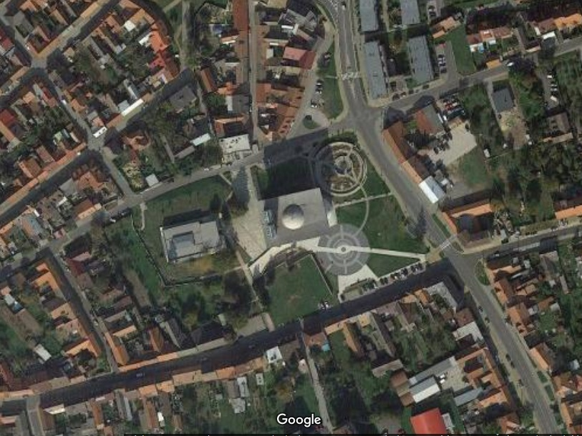
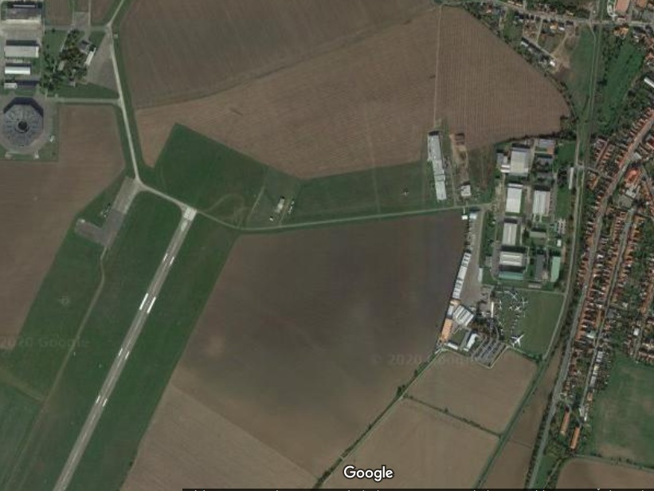
3)

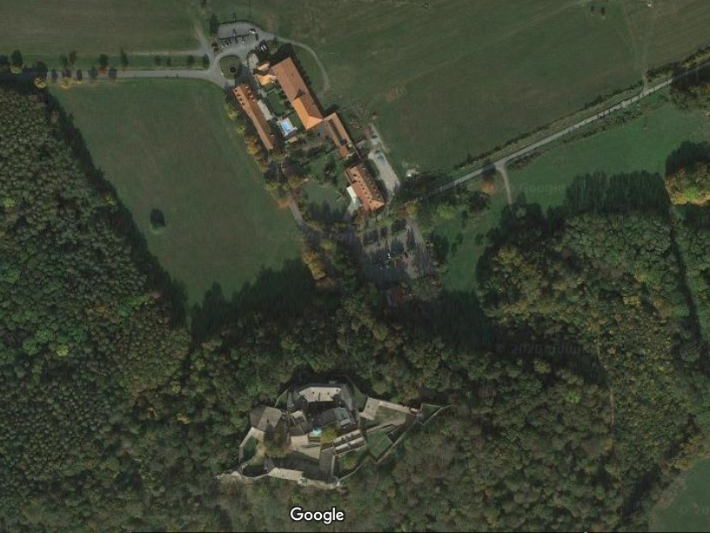
4)

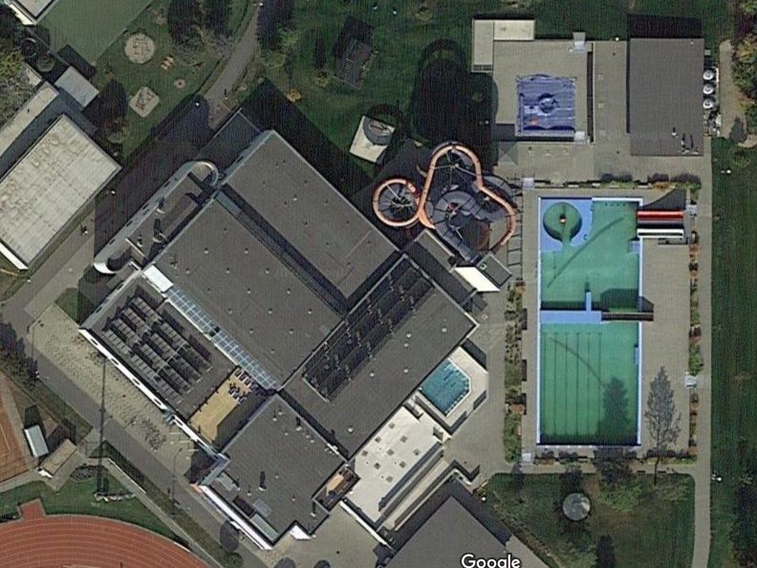
5)

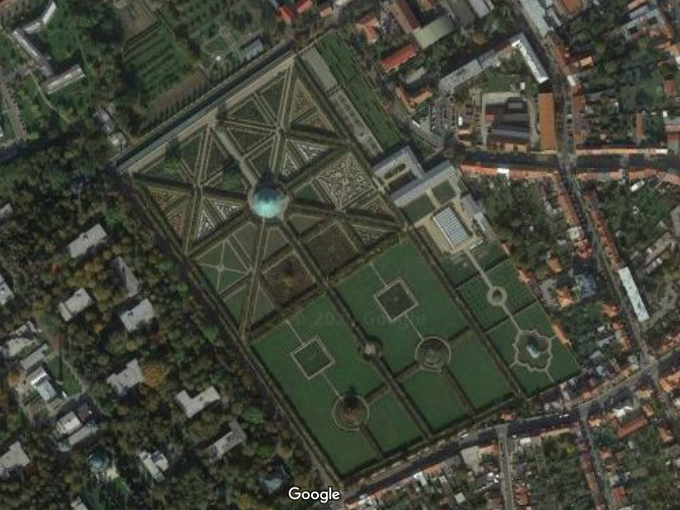
6)

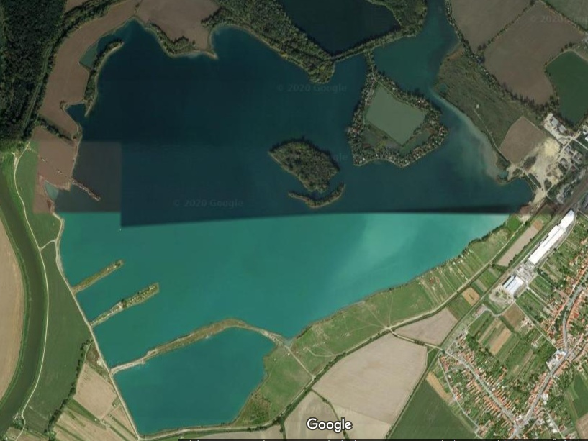
7)

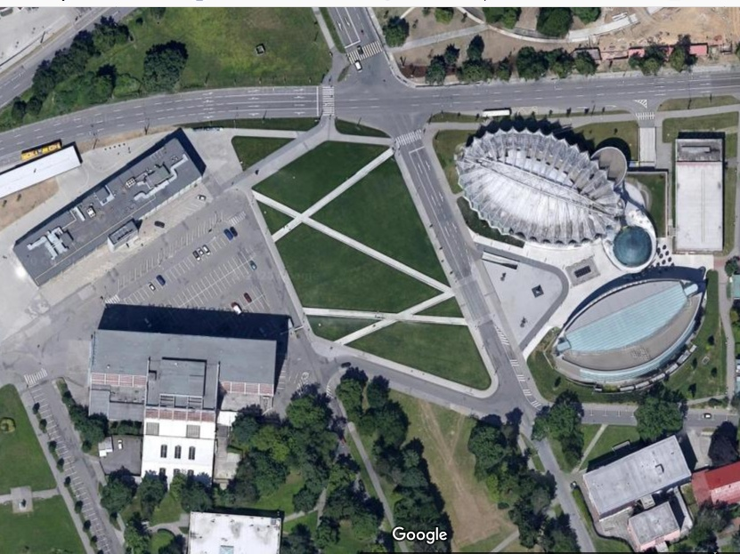
8)

